 **Российская Федерация**

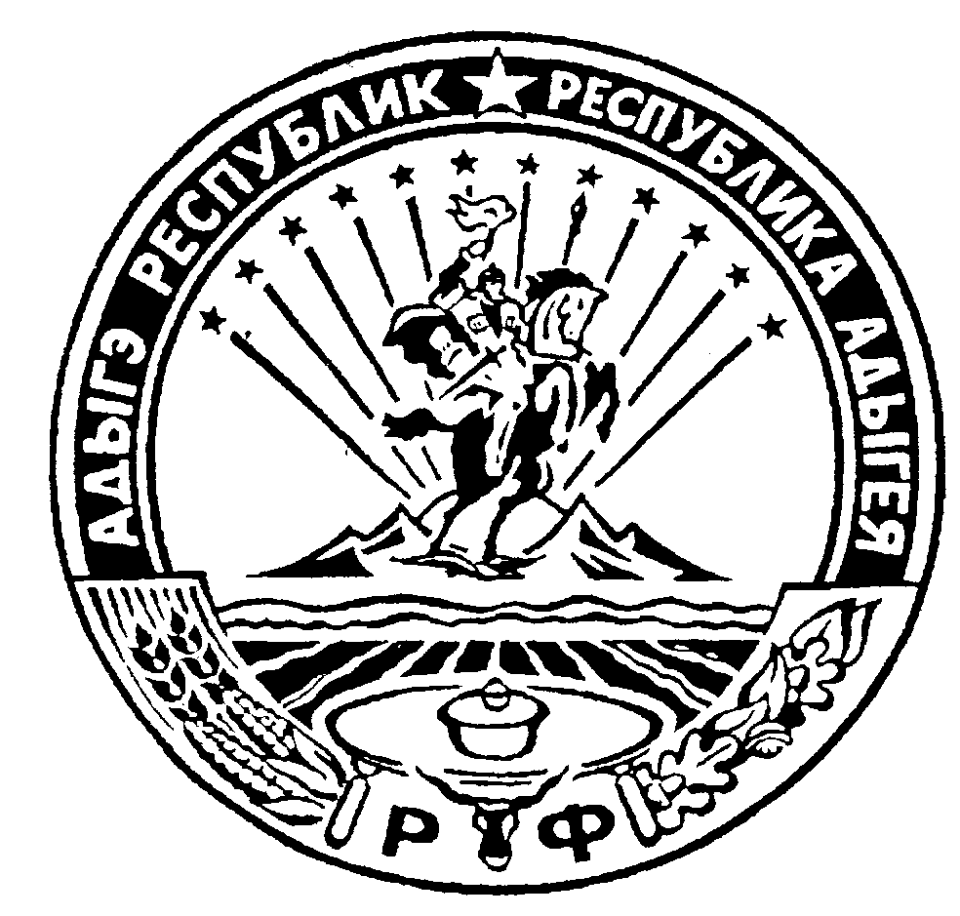

**Республика Адыгея**

**Администрация муниципального образования**

**«Дукмасовское сельское поселение»**

х. Дукмасов 31.08.2023

№ 37-п

**ПОСТАНОВЛЕНИЕ администрации муниципального образования**

**«Дукмасовское сельское поселение»**

|  |
| --- |
| **О внесении изменений и дополнений в постановление от 24.12.2021 № 61-п «Об утверждении индикаторов риска нарушения обязательных требований, используемых для определения необходимости проведения внеплановых проверок при осуществлении муниципального контроля на автомобильном транспорте и дорожном хозяйстве на территории муниципального образования «Дукмасовское сельское поселение»** |

В соответствии с пунктом 3 части 10 статьи 23 Федерального закона от 31.07.2020 № 248-ФЗ «О государственном контроле (надзоре) и муниципальном контроле в Российской Федерации», Положения о муниципальном контроле на автомобильном транспорте и дорожном хозяйстве», утвержденного Решением Совета депутатов муниципального образования «Дукмасовское сельское поселение» от 22.10.2021 г. № 162, администрация муниципального образования «Дукмасовское сельское поселение» **ПОСТАНОВЛЯЕТ:**

1. Внести изменения и дополнения в постановление от 24.12.2021 № 61-п «Об утверждении индикаторов риска нарушения обязательных требований, используемых для определения необходимости проведения внеплановых проверок при осуществлении муниципального контроля на автомобильном транспорте и дорожном хозяйстве на территории муниципального образования «Дукмасовское сельское поселение», изложив приложение к постановлению в новой редакции, согласно приложению к настоящему постановлению.
2. Обнародовать настоящее постановление в соответствии с Уставом муниципального образования «Дукмасовское сельское поселение», разместить на официальном сайте администрации муниципального образования «Дукмасовское сельское поселение» Шовгеновского района Республики Адыгея.
3. Контроль за исполнением настоящего постановления оставляю за собой.

Глава муниципального образования

«Дукмасовское сельское поселение» В.П. Шикенин

Приложение

к постановлению от 31.08.2023 № 37-п

«Приложение

к постановлению администрации

муниципального образования

«Дукмасовское сельское поселение»

от 24.12.2022 № 61-п

**Индикаторы риска нарушения обязательных требований законодательства в области автомобильного транспорта и дорожного хозяйства на территории муниципального образования «Дукмасовское сельское поселение»**

1 Поступление в контрольный орган от органа, осуществляющего государственный контроль (надзор) в области безопасности дорожного движения, информации о 3-х и более фактах в течение года возникновения на

дорогах общего пользования местного значения в границах населенного пункта дорожно-транспортных происшествий, связанных с сопутствующими

дорожными условиями.

2 Поступление в контрольный орган от органа, осуществляющего государственный контроль (надзор) в области безопасности дорожного движения, из ЕДДС информации о 2 и более фактах в течение года возникновения на дорогах общего пользования дорожно-транспортных происшествий, связанных с сопутствующими дорожными условиями. При осуществлении муниципального контроля на автомобильном транспорте и дорожном хозяйстве система управления рисками причинения вреда (ущерба) охраняемым законом ценностям не применяется.